ВЫПИСКА из ПРОТОКОЛА
Заседания Правления НП «СТРОЙПРОЕКТГАРАНТ»
№ 3 31 января 2013 г.
Дата и время проведения заседания: « 31 » января 2013 г., 16 часов 00 минут.
Место проведения: г. Пермь, ул. Екатерининская, д. 24.
Присутствовали:
1. Пермяков А.В. – председатель Правления
2. Вожаков А.В. – член Правления
3. Морев В.Н. – член Правления
Андреев Н.В. – Президент Партнерства
Кворум для принятия решений по вопросам повестки дня имеется.
Повестка дня
1. О прекращении действия свидетельства о допуске к работам.

Голосовали: ЗА- 3 голоса, ПРОТИВ - 0, ВОЗД, - 0.
РЕШИЛИ: 1.Прекратить действие свидетельства о допуске ЗАО «ПермКапиталСтрой», реестровый № 49 в полном объеме ввиду отсутствия договора страхования гражданской ответственности.
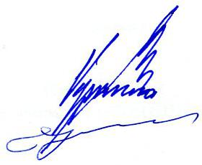
Предупредить руководителя ЗАО «ПермКапиталСтрой», что в случае отсутствия договора страхования до 26.02.13 Правление Партнерства примет решение об исключении указанного предприятия из членов Партнерства.

Председатель Правления А.В. Пермяков

Секретарь Правления С.А. Воронцова

